

***Front-End Essentials***

**Lab Guides**

|  |  |
| --- | --- |
| Document Code | 25e-BM/HR/HDCV/FSOFT |
| Version | 1.1 |
| Effective Date | 20/11/2012 |

**Hanoi, 04/2019**

RECORD OF CHANGES

|  |  |  |  |  |  |
| --- | --- | --- | --- | --- | --- |
| No | Effective Date | Change Description | Reason | Reviewer | Approver |
|  | 25/Jun/2018 | Create a new Lab | Create new | DieuNT1 | VinhNV |
|  | 01/May/2019 | Update Fsoft Template | Update | DieuNT1 | VinhNV |
|  |  |  |  |  |  |
|  |  |  |  |  |  |
|  |  |  |  |  |  |
|  |  |  |  |  |  |
|  |  |  |  |  |  |
|  |  |  |  |  |  |
|  |  |  |  |  |  |
|  |  |  |  |  |  |

Contents

Unit 1 - HTML & CSS 4

Objectives: 4

Problem Descriptions: 4

|  |  |
| --- | --- |
|  | **CODE: FEE.S.L101**  **TYPE: Short**  **LOC:**  **DURATION: 60 MINUTES** |

# Unit 1 - HTML & CSS

Objectives:

* Understand the basic concepts of Web Design (HTML, CSS, JS)
* Understand web design guidelines and process which you can apply to real world web projects
* Understand the syntax of HTML Element
* Understand important HTML Forms elements such as: form, form group, from control, submit
* Understand responsive web design by using CSS @media query
* Able use HTML and CSS to create a responsive web page

Problem Descriptions:

Học viên được yêu cầu tạo 1 .jsp trang đơn giản với HTML, CSS. Nội dung của trang được miêu tả như hình dưới đây:

* *register-user.html*

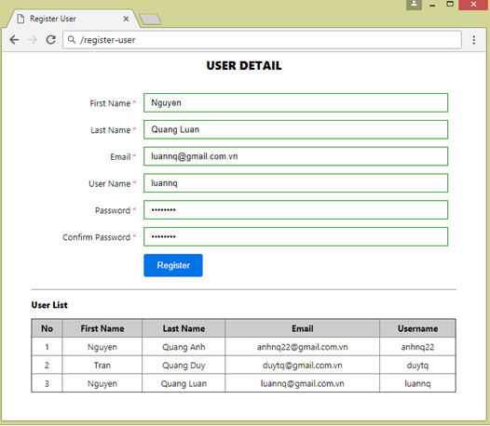

**Step 1: Tạo cấu trúc thư mục**

Đầu tiên, học viên tạo cấu trúc thư mục như sau:

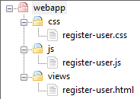

**Step 2: Tạo trang HTML**

Học viên tạo 1 trang HTML, đặt tên là **register-user.html**

**Lưu ý:**

Form register được hiển thị dưới dạng bảng. Sau khi người dùng click button “Register”, dữ liệu sẽ được thêm vào bảng User List bên dưới.

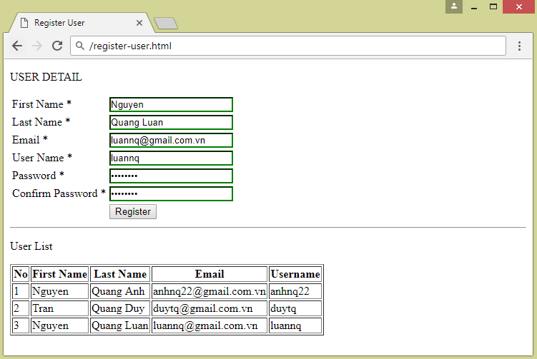

*Screen 01_Layout 01*

Trang HTML này sẽ chứa một số items như sau:

|  |  |  |  |
| --- | --- | --- | --- |
| **STT** | **Tên hạng mục** | **Kiểu giá trị cho hạng mục** | **Mô tả** |
| 1 | USER DETAIL | Text | Tiêu đề của trang |
| 2 | First Name | Input [type = text] | Vùng nhập First Name |
| 3 | Last Name | Input [type = text] | Vùng nhập Last Name |
| 4 | User name | Input [type = text] | Vùng nhập User Name |
| 5 | Password | Input [type = password] | Vùng nhập password |
| 6 | Confirm password | Input [type = password] | Xác nhận lại password |
| 7 | Register | Button | Button đăng ký |
| 8 | User List | Table | Hiển thị thông tin vừa nhập |

Code của **register-user.html**:

1. <!DOCTYPE html>
2. <html lang="en">
3. <head>
4. <meta charset="utf-8">
5. <meta name="viewport" content="width=device-width, initial-scale=1, shrink-to-fit=no">
6. <title>Register User</title>
7. <link href="../css/register-user.css" rel="stylesheet" type="text/css">
8. </head>
9. <body>
10. <div class="wrapper">
11. <div class="label-register">
12. <p>USER DETAIL</p>
13. </div>
14. <p id="error"></p>
15. <div class="div-register">
16. <form action="#" method="post" name="frm-register">
17. <table id="tbl-register">
18. <tr>
19. <td>First Name <span>*</span></td>
20. <td>
21. <input type="text" name="firstName" id="firstName"
22. placeholder="Enter first name" />
23. </td>
24. </tr>
25. <tr>
26. <td>Last Name <span>*</span></td>
27. <td>
28. <input type="text" name="lastName" class="lastName" id="lastName"
29. placeholder="Enter last name" />
30. </td>
31. </tr>
32. <tr>
33. <td>Email <span>*</span></td>
34. <td>
35. <input type="email" name="email" id="email"
36. placeholder="Enter email" />
37. </td>
38. </tr>
39. <tr>
40. <td>User Name <span>*</span></td>
41. <td><input type="text" name="userName" id="userName"
42. placeholder="Enter user name" />
43. </td>
44. </tr>
45. <tr>
46. <td>Password <span>*</span></td>
47. <td><input type="password" name="password" id="password"
48. placeholder="Enter password" />
49. </td>
50. </tr>
51. <tr>
52. <td>Confirm Password <span>*</span></td>
53. <td><input type="password" name="confirmPassword"
54. id="confirmPassword" placeholder="Enter password again" />
55. </td>
56. </tr>
57. <tr>
58. <td></td>
59. <td>
60. <button type="button" onclick="validateRegister()"
61. name="register"> Register
62. </button>
63. </td>
64. </tr>
65. </table>
66. </form>
67. </div>
68. <hr />
69. <p class="label-result">User List</p>
70. <div class="div-result">
71. <table class="tbl-result" id="tbl-result" border="1">
72. <thead>
73. </thead>
74. <tbody>
75. </tbody>
76. </table>
77. </div>
78. </div>
79. <script src="../js/register-user.js"></script>
80. </body>
81. </html>

**Step 3: Tạo file CSS**

Để trang **register-user.html** hiển thị đẹp hơn, ta sẽ tạo 1 file CSS với tên **register-user.css** trong thư mục css.

Để có thể nhận CSS, ta cần thêm đoạn code sau bên trong thẻ <head>:



Code của **register-user.css**:

1. /*Set font for whole page */
2. body {
3. font-family: Segoe UI;
4. font-size: 13px;
5. }
6. /*style for element has name as "label-register" */
7. .label-register {
8. width: 100%;
9. color: #000;
10. font-size: 18px;
11. font-weight: 1000;
12. text-align: center;
13. border: 0px solid;
14. }
15. /*style for "p" element*/
16. .label-register p{
17. height: 30px;
18. margin-bottom: 0;
19. margin-top: 0;
20. }
21. /* style for div with class "center" */
22. .wrapper {
23. width: 90%;
24. margin: auto;
25. }
26. /* style for div with class "div-register"*/
27. .div-register, table#tbl-register {
28. width: 100%;
29. margin: 0px auto;
30. }
31. /*padding for cells of table with id "tbl-register" */
32. table#tbl-register, th, td {
33. padding: 5px;
34. }
35. /*use pseudo class to align odd td to right*/
36. table#tbl-register td:nth-child(odd) {
37. text-align:right;
38. width: 25%;
39. }
40. /*style for input with type: text, password or email */
41. input[type=text], input[type=password], input[type=email] {
42. width: 100%;
43. padding: 6px 10px;
44. display: inline-block;
45. border: 1px solid #ccc;
46. box-sizing: border-box;
47. border-radius: 5;
48. }
49. /*style for button register*/
50. button {
51. background-color: #0073e6;
52. border: 0;
53. color: white;
54. padding: 10px 20px;
55. cursor:pointer;
56. border-radius: 3px;
57. }
58. /*style for element has name as "label-result" */
59. .label-result {
60. text-align: left;
61. font-weight: 1000;
62. }
63. /* style for div with class "div-result"*/
64. .div-result {
65. width: 100%;
66. margin: 0px auto;
67. }
68. /*make single border for table*/
69. table.tbl-result {
70. border-collapse : collapse;
71. width: 100%;
72. table-layout: auto;
73. }
74. /*set background color for table header*/
75. table.tbl-result thead {
76. background-color: #ccc;
77. }
78. /*style for th and td of table-result*/
79. table.tbl-result th, table.tbl-result td {
80. padding: 5x;
81. text-align: center;
82. }
83. /*style for span tag*/
84. span {
85. color: red;
86. }
87. /*style for div error*/
88. #error {
89. text-align: center;
90. color: red;
91. }

**Kết quả:**

***/register-user.html page:***

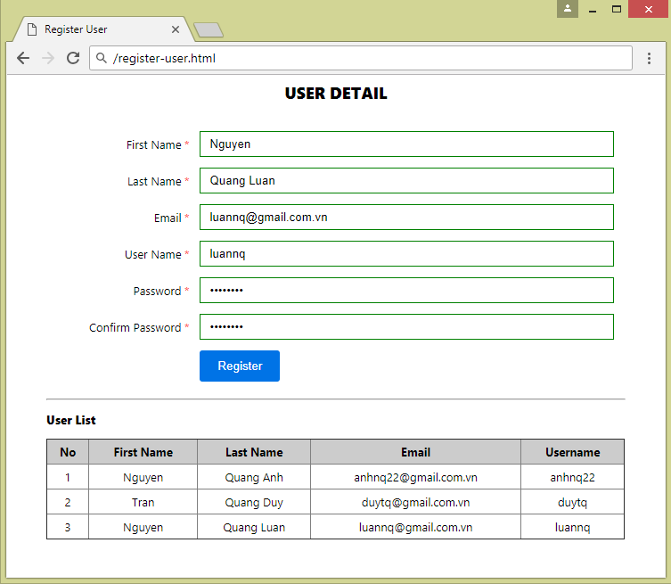

*Screen 01_Layout 02*

**-- THE END --**